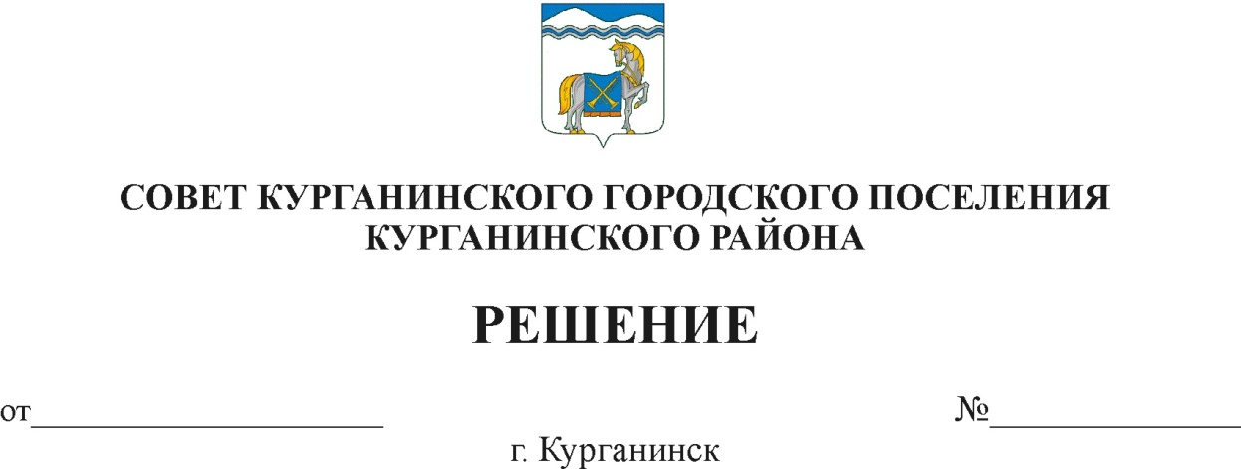

11.11.2021 145

О передаче муниципального имущества Курганинского
городского поселения Курганинского района в оперативное
управление муниципальному автономному учреждению
культуры «Курганинский культурно-досуговый центр»

В соответствии со статьями 215, 296 Гражданского кодекса Российской Федерации, Федерального закона от 6 октября 2003 года № 131-ФЗ «Об общих принципах организации местного самоуправления Российской Федерации», Устава Курганинского городского поселения Курганинского района, решения Совета Курганинского городского поселения Курганинского района от 28 июля 2016 года № 134 «Об утверждении Положения о порядке владения, пользования и распоряжения муниципальным имуществом Курганинского городского поселения Курганинского района», в целях развития территории Курганинского городского поселения Курганинского района, обеспечения досуга, Совет Курганинского городского поселения Курганинского района р е ш и л:
- Передать в оперативное управление муниципальному автономному учреждению культуры «Курганинский культурно-досуговый центр» имущество:
бетонное покрытие (для размещения площадки для отдыха), балансовой стоимостью 90 830 (девяносто тысяч восемьсот тридцать) рублей 02 копейки, расположенное по адресу: город Курганинск, береговая линия водоема по улице Таманской;
бетонное покрытие (для размещения киоска продуктового) балансовой стоимостью 100 953 (сто тысяч девятьсот пятьдесят три) рубля 13 копеек, расположенное по адресу: город Курганинск, береговая линия водоема по улице Таманской;
бетонное покрытие (для размещения киоска продуктового) балансовой стоимостью 100 953 (сто тысяч девятьсот пятьдесят три) рубля 12 копеек,
расположенное по адресу: город Курганинск, береговая линия водоема по улице Таманской;
бетонное покрытие (для размещения киоска продуктового) балансовой стоимостью 100 953 (сто тысяч девятьсот пятьдесят три) рубля 12 копеек,

2
расположенное по адресу: город Курганинск, береговая линия водоема по улице Таманской;
бетонное покрытие (для размещения пирса для отдыха, размерами 3,0x3,0 м) балансовой стоимостью 30 124 (тридцать тысяч сто двадцать четыре) рубля 01 копейка, расположенное по адресу: город Курганинск, береговая линия водоема по улице Таманской;
бетонное покрытие (для размещения открытой галереи) балансовой стоимостью 182 780 (сто восемьдесят две тысячи семьсот восемьдесят) рублей 62 копейки, расположенное по адресу: город Курганинск, береговая линия водоема по улице Таманской;
бетонное покрытие (для размещения кафе «Чайка» на 30 мест) балансовой стоимостью 634 021 (шестьсот тридцать четыре тысячи двадцать один) рубль 03 копейки, расположенное по адресу: город Курганинск, береговая линия водоема по улице Таманской;
бетонное покрытие (для размещения медпункта) балансовой стоимостью 99 514 (девяносто девять тысяч пятьсот четырнадцать) рублей 04 копейки, расположенное по адресу: город Курганинск, береговая линия водоема по улице Таманской;
бетонное покрытие (для размещения павильона проката спортинвентаря) балансовой стоимостью 121732 (сто двадцать одна тысяча семьсот тридцать два) рубля 94 копейки, расположенное по адресу: город Курганинск, береговая линия водоема по улице Таманской;
бетонное покрытие (для размещения павильона хранения спортинвентаря) балансовой стоимостью 24 656 (двадцать четыре тысячи шестьсот пятьдесят шесть) рублей 21 копейка, расположенное по адресу: город Курганинск, береговая линия водоема по улице Таманской;
бетонное покрытие (для размещения павильона хранения хозяйственного инвентаря) балансовой стоимостью 24 656 (двадцать четыре тысячи шестьсот пятьдесят шесть) рублей 21 копейка, расположенное по адресу: город Курганинск, береговая линия водоема по улице Таманской;
бетонное покрытие (для размещения санузел «М») балансовой стоимостью 24 656 (двадцать четыре тысячи шестьсот пятьдесят шесть) рублей 21 копейка, расположенное по адресу: город Курганинск, береговая линия водоема по улице Таманской;
бетонное покрытие (для размещения санузел «Ж») балансовой стоимостью 23 918 (двадцать три тысячи девятьсот восемнадцать) рублей 56 копеек, расположенное по адресу: город Курганинск, береговая линия водоема по улице Таманской;
бетонное покрытие (для размещения здания администрации парка) балансовой стоимостью 767457 (семьсот шестьдесят семь тысяч четыреста
пятьдесят семь) рублей 61 копейка, расположенное по адресу: город Курганинск, береговая линия водоема по улице Таманской;

3
бетонное покрытие (для размещения здания охраны), балансовой стоимостью 26 005 (двадцать шесть тысяч пять) рубля 96 копеек, расположенное по адресу: город Курганинск, береговая линия водоема по улице Таманской;
бетонное покрытие (для размещения пирса для ныряния), балансовой стоимостью 76 186 (семьдесят шесть тысяч сто восемьдесят шесть) рублей 84 копейки, расположенное по адресу: город Курганинск, береговая линия водоема по улице Таманской;
бетонное покрытие (для размещения пирса станции туризма), балансовой стоимостью 266211 (двести шестьдесят шесть тысяч двести одиннадцать) рублей 39 копеек, расположенное по адресу: город Курганинск, береговая линия водоема по улице Таманской.
2. Отделу земельных, имущественных отношений и градостроительной деятельности Курганинского городского поселения Курганинского района (Васюковой Н.В.) в установленном порядке осуществить необходимые юридические действия по передачи имущества, указанного в пункте 1 настоящего решения Совета Курганинского городского поселения Курганинского района, и подписать акты приема-передачи муниципального имущества Курганинского городского поселения Курганинского района в оперативное управление муниципальному автономному учреждению культуры «Курганинский культурно-досуговый центр» после подписания настоящего решения Совета Курганинского городского поселения Курганинского района.
3. Исключить из Реестра муниципальной собственности Курганинского городского поселения Курганинского района движимое имущество муниципальной казны.
4. Муниципальному казенному учреждению «Централизованная бухгалтерия администрации Курганинского городского поселения Курганинского района» (Сологуб О.М.) исключить муниципальное движимое имущество из бухгалтерского учета имущества муниципальной казны.
5. Организационному отделу администрации Курганинского городского поселения Курганинского района (Поломеева О.А.) обеспечить размещение настоящего решения на официальном сайте администрации Курганинского городского поселения Курганинского района в информационно-телекоммуникационной сети «Интернет».
6. Контроль за выполнением настоящего решения возложить на заместителя главы Курганинского городского поселения Курганинского района Алексеева А.И.
7. Решение вступает в силу со дня его подписания.
Заместитель председателя Совета Курганинского городского поселения Курганинского района  Г.Н. Балаянц | Глава Курганинского городского поселения Курганинского района  В.П. Руденко

